Trabajo Práctico N° 7:
Ejercicios de Repaso.

Ejercicio 1.

Para cada una de las siguientes funciones:

i. Determinar el dominio de la función.
ii. Estudiar la continuidad: indicar el conjunto donde la función es continua, señalar y clasificar sus discontinuidades si las hay.
iii. Estudiar la existencia de asíntotas verticales y horizontales.
iv. Determinar el conjunto donde es derivable.

(a) f (x)= 4$x^{3}$ + 1.

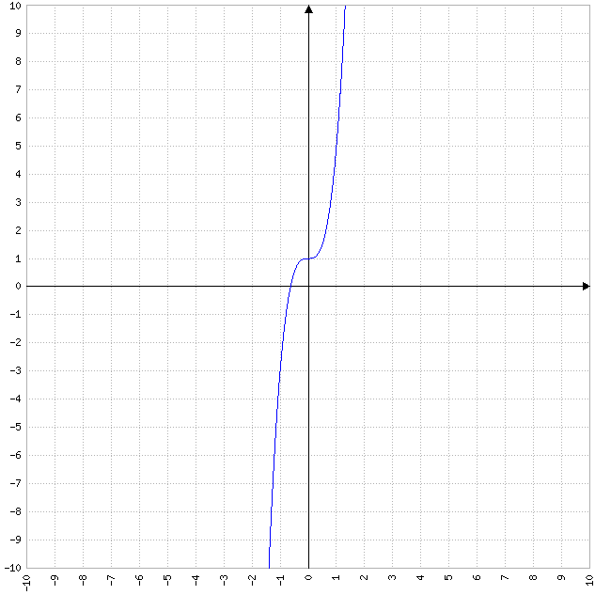

(i) Dominio:

${Dom}_{f}$= $R$.

(ii) Continuidad:

Al ser una función polinómica, f (x) es continua en todo su dominio. Por lo tanto, f (x) es continua en $R$.

(iii) Asíntotas verticales y horizontales:

$∄$ $\lim_{x⟶a}{f (x)}$= $±∞$, $∀$ a $∈$ $R$.

Por lo tanto, f (x) no tiene asíntotas verticales.

$\lim_{x⟶+∞}{f (x)}$= $\lim_{x⟶+∞}{4x^{3}+1}$= +$∞$.

$\lim_{x⟶-∞}{f (x)}$= $\lim_{x⟶-∞}{4x^{3}+1}$= -$∞$.

Por lo tanto, f (x) no tiene asíntotas horizontales.

(iv) Derivabilidad:

$∃$ f´ ($x_{0}$)= $\lim_{h⟶0}{\frac{f(x_{0}+h)-f(x_{0})}{h}}$, $∀$ $x_{0}$ $∈$ $R$.

Por lo tanto, f (x) es derivable en $R$.

(b) f (x)= $\frac{x^{2}-1}{x-1}$.

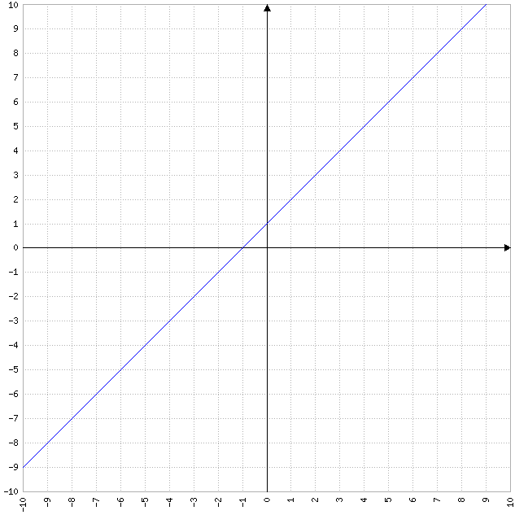

(i) Dominio:

x - 1= 0
x= 1.

${Dom}_{f}$= $R$ - {1}.

(ii) Continuidad:

f (x) es discontinua evitable en x= 1, ya que $\lim_{x⟶1^{-}}{f (x)}$= $\lim_{x⟶1^{+}}{f (x)}$ y, entonces, $∃$ $\lim_{x⟶1}{f (x)}$. Por lo tanto, f (x) es continua en $R$ - {1}.

(iii) Asíntotas verticales y horizontales:

$\lim_{x⟶1^{-}}{f (x)}$= $\lim_{x⟶1^{-}}{\frac{x^{2}-1}{x-1}}$= $\lim_{x⟶1^{-}}{\frac{(x+1)(x-1)}{x-1}}$= $\lim_{x⟶1^{-}}{x+1}$= 1 + 1= 2.

$\lim_{x⟶1^{+}}{f (x)}$= $\lim_{x⟶1^{+}}{\frac{x^{2}-1}{x-1}}$= $\lim_{x⟶1^{+}}{\frac{(x+1)(x-1)}{x-1}}$= $\lim_{x⟶1^{+}}{x+1}$= 1 + 1= 2.

Por lo tanto, f (x) no tiene una asíntota vertical en x= 0.

$\lim_{x⟶-∞}{f (x)}$= $\lim_{x⟶-∞}{\frac{x^{2}-1}{x-1}}$= -$∞$.

$\lim_{x⟶+∞}{f (x)}$= $\lim_{x⟶+∞}{\frac{x^{2}-1}{x-1}}$= +$∞$.

Por lo tanto, f (x) no tiene asíntotas horizontales.

(iv) Derivabilidad:

$∃$ f´ ($x_{0}$)= $\lim_{h⟶0}{\frac{f(x_{0}+h)-f(x_{0})}{h}}$, $∀$ $x_{0}$ $∈$ $R$ - {1}.

Por lo tanto, f (x) es derivable en $R$ - {1}.

(c) f (x)= $\frac{x}{\left|x\right|}$.

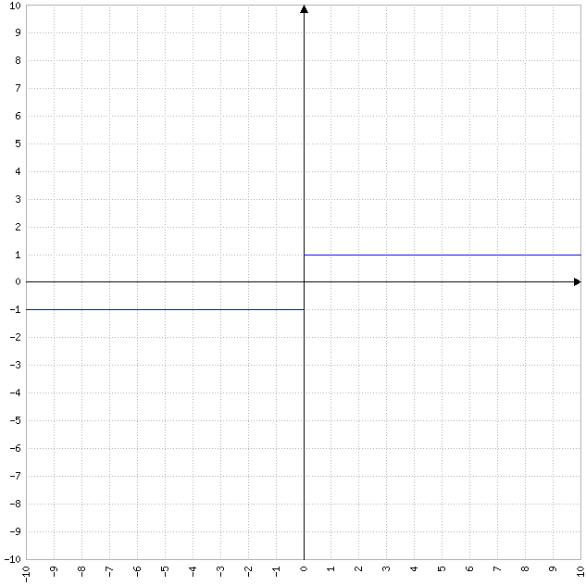

(i) Dominio:

$\left|x\right|$= 0
x= 0.

${Dom}_{f}$= $R$ - {0}.

(ii) Continuidad:

f (x) es discontinua inevitable en x= 0, ya que $\lim_{x⟶0^{-}}{f (x)}$ $≠$ $\lim_{x⟶0^{+}}{f (x)}$ y, entonces, $∄$ $\lim_{x⟶0}{f (x)}$. Por lo tanto, f (x) es continua en $R$ - {0}.

(iii) Asíntotas verticales y horizontales:

$\lim_{x⟶0^{-}}{f (x)}$= $\lim_{x⟶0^{-}}{\frac{x}{\left|x\right|}}$= $\lim_{x⟶0^{-}}{\frac{x}{-x}}$= $\lim_{x⟶0^{-}}{-1}$= -1.

$\lim_{x⟶0^{+}}{f (x)}$= $\lim_{x⟶0^{+}}{\frac{x}{\left|x\right|}}$= $\lim_{x⟶0^{+}}{\frac{x}{x}}$= $\lim_{x⟶0^{+}}{1}$= 1.

Por lo tanto, f (x) no tiene una asíntota vertical en x= 0.

$\lim_{x⟶-∞}{f (x)}$= $\lim_{x⟶-∞}{\frac{x}{\left|x\right|}}$= -1.

$\lim_{x⟶+∞}{f (x)}$= $\lim_{x⟶+∞}{\frac{x}{\left|x\right|}}$= 1.

Por lo tanto, f (x) no tiene asíntotas horizontales.

(iv) Derivabilidad:

$∃$ f´ ($x_{0}$)= $\lim_{h⟶0}{\frac{f(x_{0}+h)-f(x_{0})}{h}}$, $∀$ $x_{0}$ $∈$ $R$ - {0}.

Por lo tanto, f (x) es derivable en $R$ - {0}.

(d) f (x)= $\frac{x-1}{x^{2}-3x+2}$.

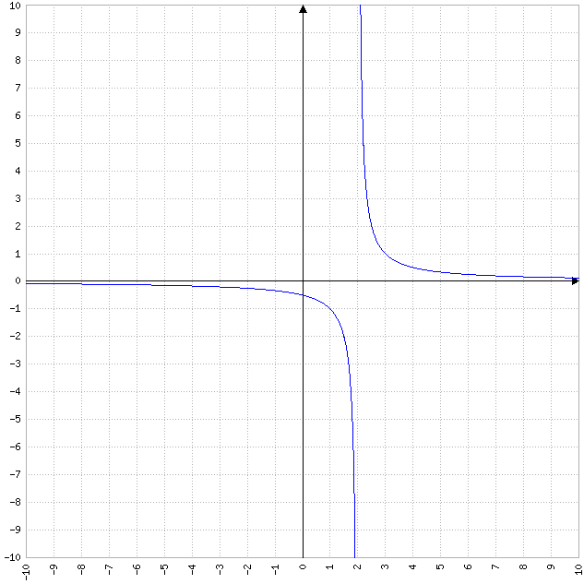

(i) Dominio:

$x^{2}$ - 3x + 2= 0.

$x_{1}$, $x_{2}$= $\frac{-(-3)±\sqrt{{(-3)}^{2}-4*1*2}}{2*1}$
$x_{1}$, $x_{2}$= $\frac{3±\sqrt{9-8}}{2}$
$x_{1}$, $x_{2}$= $\frac{3±\sqrt{1}}{2}$
$x_{1}$, $x_{2}$= $\frac{3±1}{2}$
$x_{1}$= $\frac{3+1}{2}$= $\frac{4}{2}$= 2.
$x_{2}$= $\frac{3-1}{2}$= $\frac{2}{2}$= 1.

${Dom}_{f}$= $R$ - {1, 2}.

(ii) Continuidad:

f (x) es discontinua evitable en x= 1, ya que $\lim_{x⟶1^{-}}{f (x)}$= $\lim_{x⟶1^{+}}{f (x)}$ y, entonces, $∃$ $\lim_{x⟶1}{f (x)}$. f (x) es discontinua inevitable en x= 2, ya que $\lim_{x⟶2^{-}}{f (x)}$ $≠$ $\lim_{x⟶2^{+}}{f (x)}$ y, entonces, $∄$ $\lim_{x⟶2}{f (x)}$. Por lo tanto, f (x) es continua en $R$ - {2}.

(iii) Asíntotas verticales y horizontales:

$\lim_{x⟶1^{-}}{f (x)}$= $\lim_{x⟶1^{-}}{\frac{x-1}{x^{2}-3x+2}}$= $\lim_{x⟶1^{-}}{\frac{x-1}{(x-1)(x-2)}}$= $\lim_{x⟶1^{-}}{\frac{1}{x-2}}$= $\frac{1}{1-2}$= $\frac{1}{-1}$= -1.

$\lim_{x⟶1^{+}}{f (x)}$= $\lim_{x⟶1^{+}}{\frac{x-1}{x^{2}-3x+2}}$= $\lim_{x⟶1^{+}}{\frac{x-1}{(x-1)(x-2)}}$= $\lim_{x⟶1^{+}}{\frac{1}{x-2}}$= $\frac{1}{1-2}$= $\frac{1}{-1}$= -1.

$\lim_{x⟶2^{-}}{f (x)}$= $\lim_{x⟶2^{-}}{\frac{x-1}{x^{2}-3x+2}}$= $\lim_{x⟶2^{-}}{\frac{x-1}{(x-1)(x-2)}}$= $\lim_{x⟶2^{-}}{\frac{1}{x-2}}$= $\frac{1}{2-2}$= $\frac{1}{0}$= -$∞$.

$\lim_{x⟶2^{+}}{f (x)}$= $\lim_{x⟶2^{+}}{\frac{x-1}{x^{2}-3x+2}}$= $\lim_{x⟶2^{+}}{\frac{x-1}{(x-1)(x-2)}}$= $\lim_{x⟶2^{+}}{\frac{1}{x-2}}$= $\frac{1}{2-2}$= $\frac{1}{0}$= +$∞$.

Por lo tanto, f (x) tiene una asíntota vertical en x= 2.

$\lim_{x⟶-∞}{f (x)}$= $\lim_{x⟶-∞}{\frac{x-1}{x^{2}-3x+2}}$= 0.

$\lim_{x⟶+∞}{f (x)}$= $\lim_{x⟶+∞}{\frac{x-1}{x^{2}-3x+2}}$= 0.

Por lo tanto, f (x) tiene una asíntota horizontal en y= 0.

(iv) Derivabilidad:

$∃$ f´ ($x_{0}$)= $\lim_{h⟶0}{\frac{f(x_{0}+h)-f(x_{0})}{h}}$, $∀$ $x_{0}$ $∈$ $R$ - {1, 2}.

Por lo tanto, f (x) es derivable en $R$ - {1, 2}.

(e) f (x)= $\left\{\begin{aligned}\frac{1}{x+2},si x≥-1 \\ x^{2}+1,si x<-1\end{aligned}\right.$.

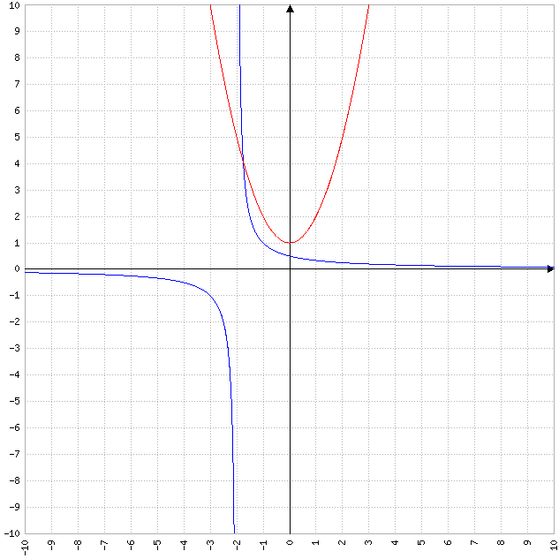

(i) Dominio:

${Dom}_{f}$= $R$.

(ii) Continuidad:

f (x) es discontinua inevitable en x= -1, ya que $\lim_{x⟶{-1}^{-}}{f (x)}$ $≠$ $\lim_{x⟶{-1}^{+}}{f (x)}$ y, entonces, $∄$ $\lim_{x⟶-1}{f (x)}$. Por lo tanto, f (x) es continua en $R$ - {-1}.

(iii) Asíntotas verticales y horizontales:

$∄$ $\lim_{x⟶a}{f (x)}$= $±∞$, $∀$ a $∈$ $R$.

Por lo tanto, f (x) no tiene asíntotas verticales.

$\lim_{x⟶-∞}{f (x)}$= $\lim_{x⟶-∞}{x^{2}+1}$= +$∞$.

$\lim_{x⟶+∞}{f (x)}$= $\lim_{x⟶+∞}{\frac{1}{x+2}}$= 0.

Por lo tanto, f (x) tiene una asíntota horizontal en y= 0.

(iv) Derivabilidad:

$∃$ f´ ($x_{0}$)= $\lim_{h⟶0}{\frac{f(x_{0}+h)-f(x_{0})}{h}}$, $∀$ $x_{0}$ $∈$ $R$ - {-1}.

Por lo tanto, f (x) es derivable en $R$ - {-1}.

(f) f (x)= $\left\{\begin{aligned}\frac{x}{e^{x}},si x≥0 \\ x^{2},si x<0\end{aligned}\right.$.

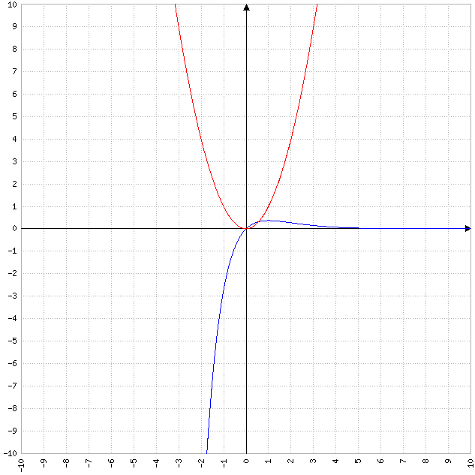

(i) Dominio:

${Dom}_{f}$= $R$.

(ii) Continuidad:

f (x) es continua en x= 0, ya que $\lim_{x⟶0^{-}}{f (x)}$= $\lim_{x⟶0^{+}}{f (x)}$ y, entonces, $∃$ $\lim_{x⟶0}{f (x)}$. Por lo tanto, f (x) es continua en $R$.

(iii) Asíntotas verticales y horizontales:

$∄$ $\lim_{x⟶a}{f (x)}$= $±∞$, $∀$ a $∈$ $R$.

Por lo tanto, f (x) no tiene asíntotas verticales.

$\lim_{x⟶-∞}{f (x)}$= $\lim_{x⟶-∞}{x^{2}}$= +$∞$.

$\lim_{x⟶+∞}{f (x)}$= $\lim_{x⟶+∞}{\frac{x}{e^{x}}}$= 0.

Por lo tanto, f (x) tiene una asíntota horizontal en y= 0.

(iv) Derivabilidad:

$∃$ f´ ($x_{0}$)= $\lim_{h⟶0}{\frac{f(x_{0}+h)-f(x_{0})}{h}}$, $∀$ $x_{0}$ $∈$ $R$.

Por lo tanto, f (x) es derivable en $R$.
Ejercicio 2.

Calcular los siguientes límites:

(a) $\lim_{x⟶3}{\frac{x^{2}-x-6}{x-3}}$.

$\lim_{x⟶3}{\frac{x^{2}-x-6}{x-3}}$= $\frac{3^{2}-3-6}{3-3}$= $\frac{9-3-6}{0}$= ($\frac{0}{0}$).
$\lim_{x⟶3}{\frac{x^{2}-x-6}{x-3}}$= $\lim_{x⟶3}{\frac{(x-3)(x+2)}{x-3}}$ (*)
$\lim_{x⟶3}{\frac{x^{2}-x-6}{x-3}}$= $\lim_{x⟶3}{x+2}$= 3 + 2= 5.

(*) $x_{1}$, $x_{2}$= $\frac{-(-1)±\sqrt{{(-1)}^{2}-4*1(-6)}}{2*1}$
$x_{1}$, $x_{2}$= $\frac{1±\sqrt{1+24}}{2}$
$x_{1}$, $x_{2}$= $\frac{1±\sqrt{25}}{2}$
$x_{1}$, $x_{2}$= $\frac{1±5}{2}$
$x_{1}$= $\frac{1+5}{2}$= $\frac{6}{2}$= 3.
$x_{2}$= $\frac{1-5}{2}$= $\frac{-4}{2}$= -2.

(b) $\lim_{x⟶2}{{(2-x)}^{2} sen\frac{2}{2-x}}$.

$\lim_{x⟶2}{{(2-x)}^{2} sen\frac{2}{2-x}}$= ${(2-2)}^{2}$ sen $\frac{2}{2-2}$= $0^{2}$ sen $\frac{2}{0}$= 0 * sen $\frac{2}{0}$= 0.

(c) $\lim_{x⟶4}{\frac{4x-x^{2}}{2-\sqrt{x}}}$.

$\lim_{x⟶4}{\frac{4x-x^{2}}{2-\sqrt{x}}}$= $\frac{4*4-4^{2}}{2-\sqrt{4}}$= $\frac{16-16}{2-2}$= ($\frac{0}{0}$).
$\lim_{x⟶4}{\frac{4x-x^{2}}{2-\sqrt{x}}}$= $\lim_{x⟶4}{\frac{4-2x}{\frac{-1}{2\sqrt{x}}}}$
$\lim_{x⟶4}{\frac{4x-x^{2}}{2-\sqrt{x}}}$= $\lim_{x⟶4}{-8\sqrt{x}+4\sqrt{x^{3}}}$= -8 $\sqrt{4}$ + 4 $\sqrt{4^{3}}$= -8 * 2 + 4 $\sqrt{64}$= -16 + 4 * 8= -16 + 32= 16.

(d) $\lim_{x⟶-∞}{\frac{1-x^{4}}{3x^{3}}}$.

$\lim_{x⟶-∞}{\frac{1-x^{4}}{3x^{3}}}$= -$∞$.

(e) $\lim_{x⟶+∞}{\frac{\ln{x}}{x}}$.

$\lim_{x⟶+∞}{\frac{\ln{x}}{x}}$= 0.

(f) $\lim_{x⟶+∞}{\frac{x^{2}}{e^{x}}}$.

$\lim_{x⟶+∞}{\frac{x^{2}}{e^{x}}}$= 0.

(g) $\lim_{x⟶+∞}{\frac{5x^{2}+x+1}{2x^{2}-x}}$.

$\lim_{x⟶+∞}{\frac{5x^{2}+x+1}{2x^{2}-x}}$= ($\frac{∞}{∞}$).
$\lim_{x⟶+∞}{\frac{5x^{2}+x+1}{2x^{2}-x}}$= $\frac{x^{2}(5+\frac{1}{x}+\frac{1}{x^{2}})}{x^{2}(2-\frac{1}{x})}$
$\lim_{x⟶+∞}{\frac{5x^{2}+x+1}{2x^{2}-x}}$= $\frac{5+\frac{1}{x}+\frac{1}{x^{2}}}{2-\frac{1}{x}}$= $\frac{5+0+0}{2-0}$= $\frac{5}{2}$.

(h) $\lim_{x⟶-∞}{\frac{3x^{6}+1}{2x^{4}-x^{2}}}$.

$\lim_{x⟶-∞}{\frac{3x^{6}+1}{2x^{4}-x^{2}}}$= +$∞$.
Ejercicio 3.

Calcular las derivadas de las siguientes funciones utilizando reglas de derivación.

(a) a (x)= tan 2$π$x.

a (x)= $\frac{sen 2πx}{\cos{2πx}}$.

a´ (x)= $\frac{\cos{2πx}*\cos{2πx}-sen 2πx(-sen 2πx)}{{(\cos{2π}x)}^{2}}$
a´ (x)= $\frac{{(\cos{2πx})}^{2}+{(sen 2πx)}^{2}}{{(\cos{2πx})}^{2}}$
a´ (x)= $\frac{2π}{{(\cos{2π}x)}^{2}}$
a´ (x)= ${(\sec{2πx})}^{2}$.

(b) b (x)= $e^{x^{2}+1}$.

b´ (c)= $e^{x^{2}+1}$ * 2x
b´ (c)= 2x$e^{x^{2}+1}$.

(c) c (x)= $\frac{3x}{2x+10}$.

c´ (x)= $\frac{3(2x+10)-3x*2}{{(2x+10)}^{2}}$
c´ (x)= $\frac{6x+30-6x}{{(2x+1)}^{2}}$
c´ (x)= $\frac{30}{{(2x+10)}^{2}}$.

(d) d (x)= ln ($x^{2}$ + 1).

d´ (x)= $\frac{1}{x^{2}+1}$ 2x
d´ (x)= $\frac{2x}{x^{2}+1}$.

(e) e (x)= cos 2x sen x.

e´ (x)= -sen 2x * 2 sen x + cos 2x cos x
e´ (x)= -2sen 2x sen x + cos 2x cos x.

(f) f (x)= $\sqrt{1+x^{4}}$ - 1.

f´ (x)= $\frac{1}{2\sqrt{1+x^{4}}}$ 4$x^{3}$
f´ (x)= $\frac{2x^{3}}{\sqrt{1+x^{4}}}$.

(g) g (x)= $\frac{e^{2x}}{x-1}$.

g´ (x)= $\frac{e^{2x}*2(x-1)-e^{2x}*1}{{(x-1)}^{2}}$
g´ (x)= $\frac{2xe^{2x}-2e^{2x}-e^{2x}}{{(x-1)}^{2}}$
g´ (x)= $\frac{2xe^{2x}-3e^{2x}}{{(x-1)}^{2}}$
g´ (x)= $\frac{e^{2x}(2x-3)}{{(x-1)}^{2}}$.

(h) h (x)= $\frac{\ln{x+2}}{sen x}$.

h´ (x)= $\frac{\frac{1}{x+2}sen x-\ln{(x+2)}\cos{x}}{{(sen x)}^{2}}$.
Ejercicio 4.

Hallar las ecuaciones de las rectas tangentes de las siguientes funciones en los puntos indicados.

(a) f (x)= $e^{x}$ + 1 en x= 0.

f´ (x)= $e^{x}$.

f (0)= $e^{0}$ + 1
f (0)= 1 + 1
f (0)= 2.

f´ (0)= $e^{0}$
f´ (0)= 1.

y - 2= 1 (x - 0)
y - 2= 1x
y - 2= x
y= x + 2.

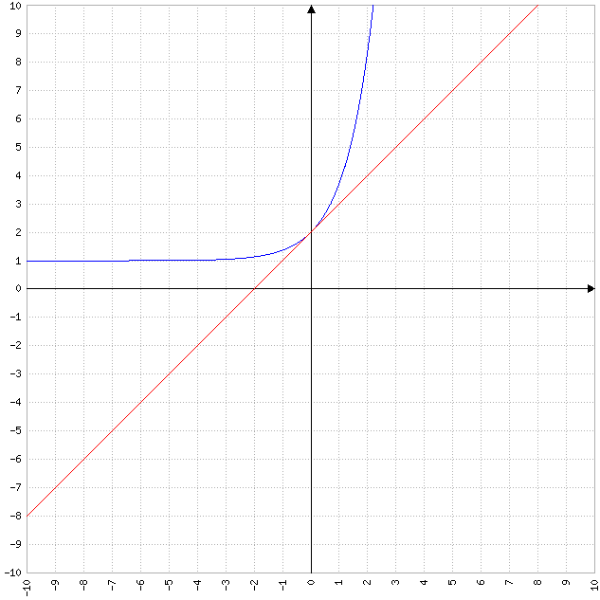

(b) g (x)= -$x^{4}$ + 2x + 1 en x= 2.

g´ (x)= -4$x^{3}$ + 2.

g (2)= -$2^{4}$ + 2 * 2 + 1
g (2)= -16 + 4 + 1
g (2)= -11.

g´ (2)= -4 * $2^{3}$ + 2
g´ (2)= -4 * 8 + 2
g´ (2)= -32 + 2
g´ (2)= -30.

y - (-11)= -30 (x - 2)
y + 11= -30x + 60
y= -30x + 60 - 11
y= -30x + 49.

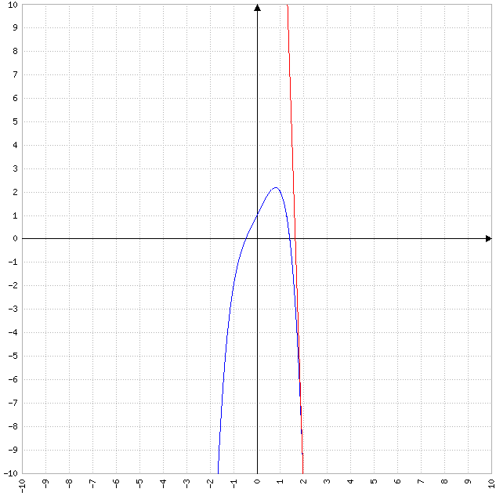

(c) h (x)= 2 ln ($x^{2}$ + 2) en x= 1.

h´ (x)= 2 $\frac{1}{x^{2}+1}$ * 2x
h´ (x)= $\frac{4x}{x^{2}+1}$.

h (1)= 2 ln ($1^{2}$ + 2)
h (1)= 2 ln (1 + 2)
h (1)= 2 ln 3.

h´ (1)= $\frac{4*1}{1^{2}+1}$
h´ (1)= $\frac{4}{1+1}$
h´ (1)= $\frac{4}{2}$
h´ (1)= 2.

y - 2 ln 3= 2 (x - 1)
y - 2 ln 3= 2x - 2
y= 2x - 2 + 2 ln 3
y= 2x + 2 (ln 3 - 1).

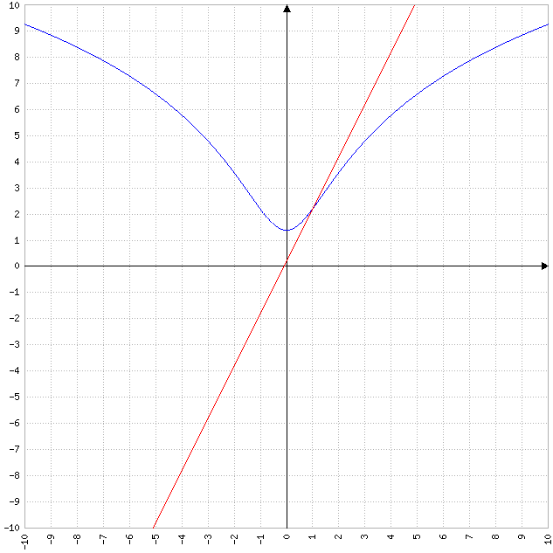

(d) i (x)= sen 2x en x= $π$.

i´ (x)= cos 2x * 2
i´ (x)= 2 cos 2x.

i ($π$)= sen 2$π$
i ($π$)= 0.

i´ ($π$)= 2 cos 2$π$
i´ ($π$)= 2 * 1
i´ ($π$)= 2.

y - 0= 2 (x - $π$)
y= 2x - 2$π$.

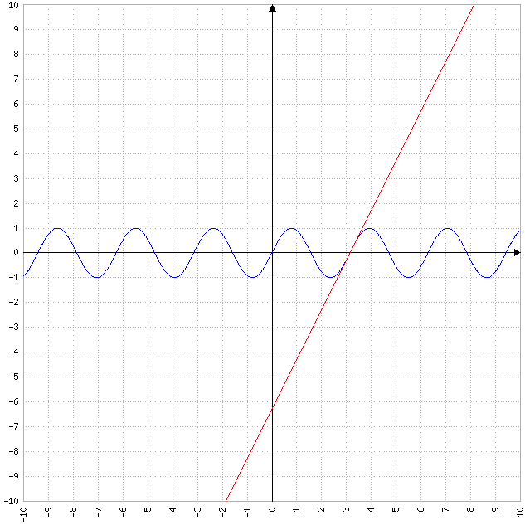

(e) j (x)= $\frac{x^{2}+x-2}{x}$ en x= 1.

j´ (x)= $\frac{(2x+1)x-(x^{2}+x-2)*1}{x^{2}}$
j´ (x)= $\frac{2x^{2}+x-x^{2}-x+2}{x^{2}}$
j´ (x)= $\frac{x^{2}+2}{x^{2}}$.

j (1)= $\frac{1^{2}+1-2}{1}$
j (1)= $\frac{1+1-2}{1}$
j (1)= $\frac{0}{1}$
j (1)= 0.

j´ (1)= $\frac{1^{2}+2}{1^{2}}$
j´ (1)= $\frac{1+2}{1}$
j´ (1)= $\frac{3}{1}$
j´ (1)= 3.

y - 0= 3 (x - 1)
y= 3x - 3.

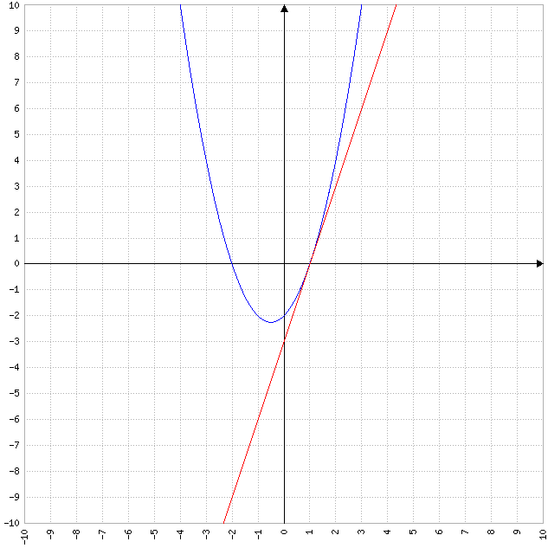
Ejercicio 5.

Graficar las siguientes funciones a trozos. ¿Para qué valores de x las funciones no son derivables?

(a) a (x)= $\left|x\right|$.

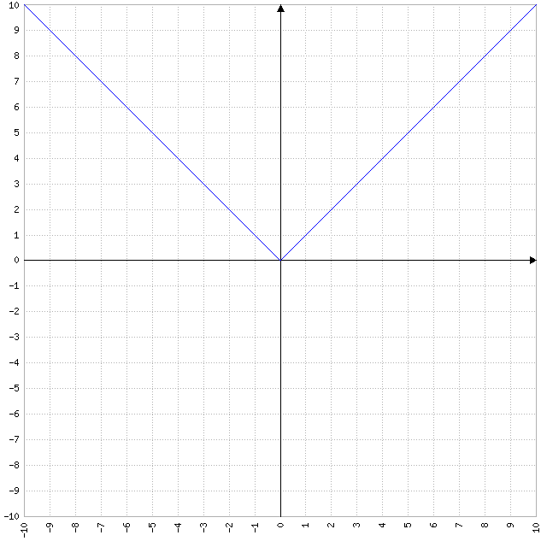

La función a (x) no es derivable para x= 0.

(b) b (x)= $\left\{\begin{aligned}x-2,si x≤2 \\ 3x-3,si x>2\end{aligned}\right.$.

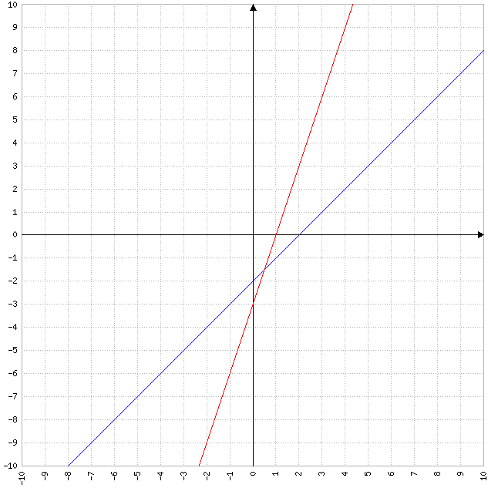

La función b (x) no es derivable para x= 2.

(c) c (x)= $\left\{\begin{aligned}x^{2},si x≤0 \\ x+1,si x>0\end{aligned}\right.$.

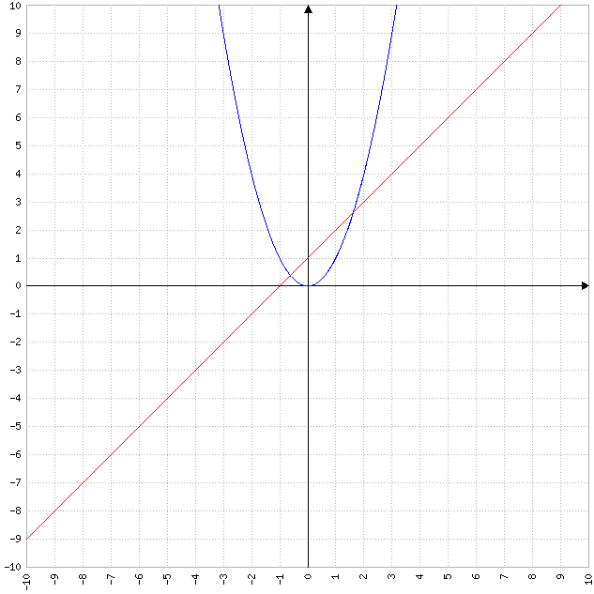

La función c (x) no es derivable para x= 0.

(d) d (x)= $\left\{\begin{aligned}e^{x}+1,si x≤-1 \\ \frac{1}{x+2},si x>-1\end{aligned}\right.$.

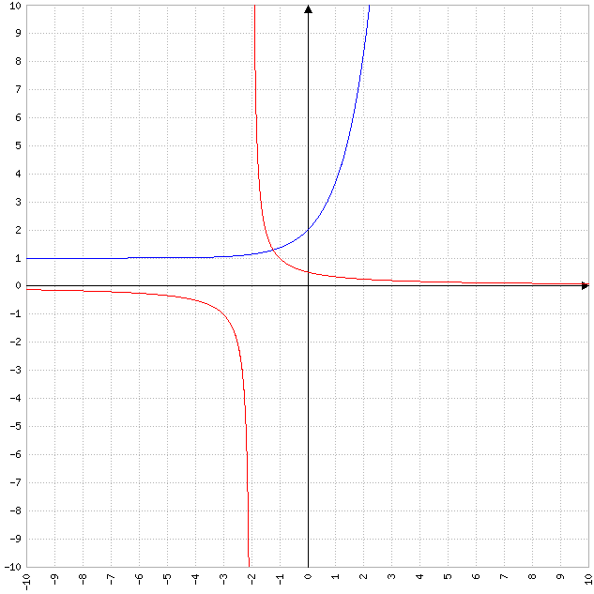

La función d (x) no es derivable para x= -1.
Ejercicio 6.

Realizar el estudio de las siguientes funciones y graficar.

(a) f (x)= $x^{3}$ - 3x.

(1) Determinar el dominio de la función:

${Dom}_{f}$= $R$.

(2) Determinar el conjunto donde la función es continua. Donde sea discontinua, clasificar sus discontinuidades:

Las funciones polinómicas son continuas en $R$. Por lo tanto, f (x) es continua en $R$.

(3) Determinar las asíntotas verticales y horizontales:

$∄$ $\lim_{x⟶a}{f (x)}$= $±∞$, $∀$ a $∈$ $R$.

Por lo tanto, f (x) no tiene asíntotas verticales.

$\lim_{x⟶-∞}{f (x)}$= $\lim_{x⟶-∞}{x^{3}-3x}$= -$∞$.

$\lim_{x⟶+∞}{f (x)}$= $\lim_{x⟶+∞}{x^{3}-3x}$= +$∞$.

Por lo tanto, f (x) no tiene asíntotas horizontales.

(4) Calcular la primera derivada y determinar los puntos críticos de la función:

f´ (x)= 3$x^{2}$ - 3
f´ (x)= 3 ($x^{2}$ - 1).

$∃$ f´ (x) $∀$ x $∈$ ${Dom}_{f}$.

f´ (x)= 0
3 ($x^{2}$ - 1)= 0
$x^{2}$ - 1= $\frac{0}{3}$
$x^{2}$ - 1= 0
$x^{2}$= 1
$\sqrt{x^{2}}$= $\sqrt{1}$
$\left|x\right|$= 1
x= $±$1.

Por lo tanto, f (x) tiene puntos críticos en $x_{1}$= -1 y $x_{2}$= 1.

(5) Determinar los intervalos de crecimiento / decrecimiento de la función:

Intervalo | (-$∞$, -1) | x= -1 | (-1, 1) | x= 1 | (1, +$∞$)
VP | -2 | --- | $$0$$ | --- | 2
f´ (x) | $>$ 0 | 0 | $<$ 0 | 0 | $>$ 0
f (x) | creciente | máximo relativo | decreciente | mínimo relativo | creciente

Por lo tanto, los intervalos de crecimiento y decrecimiento de f (x) son (-$∞$, -1) $∪$ (1, +$∞$) y (-1, 1), respectivamente.

(6) Determinar los valores máximos y mínimos relativos:

f (-1)= ${(-1)}^{3}$ - 3 (-1)
f (-1)= -1 + 3
f (-1)= 2.

f (1)= $1^{3}$ - 3 * 1
f (1)= 1 - 3
f (1)= -2.

Por lo tanto, f (x) tiene puntos máximo y mínimo relativos en (-1, 2) y (-1, -2), respectivamente.

(7) Calcular la segunda derivada y determinar los puntos donde f ´´ (x)= 0 o donde f´´
no existe:

f´´ (x)= 6x.

$∃$ f´´ (x) $∀$ x $∈$ ${Dom}_{f}$.

f´´ (x)= 0
6x= 0
x= $\frac{0}{6}$
x= 0.

Por lo tanto, f´´ (x)= 0 en x= 0.

(8) Determinar los intervalos de concavidad:

Intervalo | (-$∞$, 0) | x= 0 | (0, +$∞$)
VP | -1 | --- | 1
f´´ (x) | $<$ 0 | 0 | $>$ 0
f (x) | cóncava hacia abajo | punto de inflexión | cóncava hacia arriba

Por lo tanto, los intervalos de concavidad hacia arriba y hacia abajo de f (x) son (0, +$∞$) y (-$∞$, 0), respectivamente.

(9) Determinar si la función presenta puntos de inflexión:

f (0)= $0^{3}$ - 3 * 0
f (0)= 0 - 0
f (0)= 0.

Por lo tanto, f (x) tiene un punto de inflexión en (0, 0).

(10) Realizar la representación gráfica de la función, utilizando los datos obtenidos en
el análisis desarrollado en los puntos anteriores:

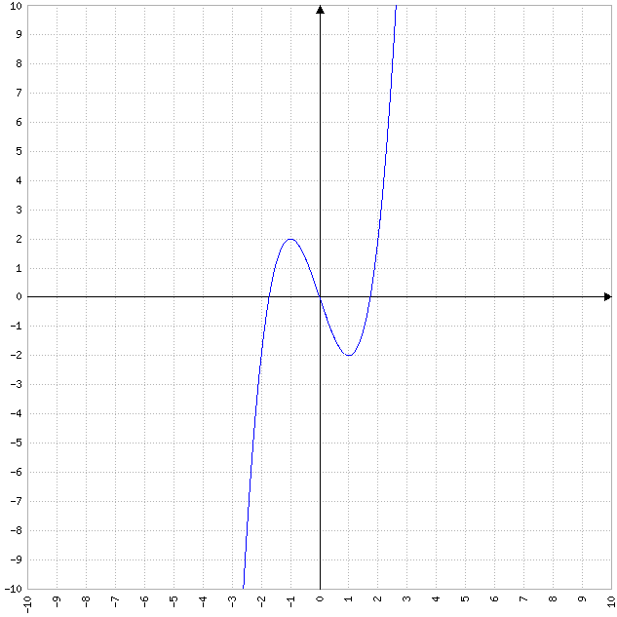

(b) h (x)= $\frac{x^{2}+1}{x-1}$.

(1) Determinar el dominio de la función:

x - 1= 0
x= 1.

${Dom}_{h}$= $R$ - {1}.

(2) Determinar el conjunto donde la función es continua. Donde sea discontinua, clasificar sus discontinuidades:

h (x) es discontinua inevitable en x= 0, ya que $\lim_{x⟶1^{-}}{h (x)}$ $≠$ $\lim_{x⟶1^{+}}{h (x)}$ y, entonces, $∄$ $\lim_{x⟶1}{h (x)}$. Por lo tanto, h (x) es continua en $R$ - {1}.

(3) Determinar las asíntotas verticales y horizontales:

$\lim_{x⟶1^{-}}{h (x)}$= $\lim_{x⟶1^{-}}{\frac{x^{2}+1}{x-1}}$= -$∞$.

$\lim_{x⟶1^{+}}{h (x)}$= $\lim_{x⟶1^{+}}{\frac{x^{2}+1}{x-1}}$= +$∞$.

Por lo tanto, h (x) tiene una asíntota vertical en x= 1.

$\lim_{x⟶-∞}{h (x)}$= $\lim_{x⟶-∞}{\frac{x^{2}+1}{x-1}}$= +$∞$.

$\lim_{x⟶+∞}{h (x)}$= $\lim_{x⟶+∞}{\frac{x^{2}+1}{x-1}}$= -$∞$.

Por lo tanto, h (x) no tiene asíntotas horizontales.

(4) Calcular la primera derivada y determinar los puntos críticos de la función:

h´ (x)= $\frac{2x(x-1)-(x^{2}+1)}{{(x-1)}^{2}}$
h´ (x)= $\frac{2x^{2}-2x-x^{2}-1}{{(x-1)}^{2}}$
h´ (x)= $\frac{x^{2}-2x-1}{{(x-1)}^{2}}$.

$∃$ h´ (x) $∀$ x $∈$ ${Dom}_{h}$.

h´ (x)= 0
$\frac{x^{2}-2x-1}{{(x-1)}^{2}}$= 0
$x^{2}$ - 2x - 1= 0 ${(x-1)}^{2}$
$x^{2}$ - 2x - 1= 0.

$x_{1}$, $x_{2}$= $\frac{-(-2)±\sqrt{{(-2)}^{2}-4*1(-1)}}{2*1}$
$x_{1}$, $x_{2}$= $\frac{2±\sqrt{4+4}}{2}$
$x_{1}$, $x_{2}$= $\frac{2±\sqrt{8}}{2}$
$x_{1}$, $x_{2}$= $\frac{2±\sqrt{4*2}}{2}$
$x_{1}$, $x_{2}$= $\frac{2±\sqrt{4}\sqrt{2}}{2}$
$x_{1}$, $x_{2}$= $\frac{2±2\sqrt{2}}{2}$
$x_{1}$= $\frac{2-2\sqrt{2}}{2}$= $\frac{2(1-\sqrt{2})}{2}$= 1 - $\sqrt{2}$.
$x_{2}$= $\frac{2+2\sqrt{2}}{2}$= $\frac{2(1+\sqrt{2})}{2}$= 1 + $\sqrt{2}$.

Por lo tanto, h (x) tiene puntos críticos en $x_{1}$= 1 - $\sqrt{2}$ y $x_{2}$= 1 + $\sqrt{2}$.

(5) Determinar los intervalos de crecimiento / decrecimiento de la función:

Intervalo | (-$∞$, 1 - $\sqrt{2}$) | x= 1 - $\sqrt{2}$ | (1 - $\sqrt{2}$, 1) | x= 1 | (1, 1 + $\sqrt{2}$) | x= 1 + $\sqrt{2}$ | (1 + $\sqrt{2}$, +$∞$)
VP | -1 | --- | $$0$$ | --- | 2 | --- | 3
h´ (x) | $>$ 0 | 0 | $<$ 0 | --- | $<$ 0 | 0 | $>$ 0
h (x) | creciente | máximo relativo | decreciente | asíntota vertical | decreciente | mínimo relativo | creciente

Por lo tanto, los intervalos de crecimiento y decrecimiento de f (x) son (-$∞$, 1 - $\sqrt{2}$) $∪$ (1 + $\sqrt{2}$, +$∞$) y (1 - $\sqrt{2}$, 1) $∪$ (1, 1 + $\sqrt{2}$), respectivamente.

(6) Determinar los valores máximos y mínimos relativos:

h (1 - $\sqrt{2}$)= $\frac{{(1-\sqrt{2})}^{2}+1}{1-\sqrt{2}-1}$
h (1 - $\sqrt{2}$)= $\frac{1-2\sqrt{2}+2+1}{-\sqrt{2}}$
h (1 - $\sqrt{2}$)= $\frac{2\sqrt{2}-4}{\sqrt{2}}$
h (1 - $\sqrt{2}$)= $\frac{2(\sqrt{2}-2)}{\sqrt{2}}$
h (1 - $\sqrt{2}$)= $\sqrt{2}$ ($\sqrt{2}$ - 2)
h (1 - $\sqrt{2}$)= 2 - 2 $\sqrt{2}$
h (1 - $\sqrt{2}$)= 2 (1 - $\sqrt{2}$).

h (1 + $\sqrt{2}$)= $\frac{{(1+\sqrt{2})}^{2}+1}{1+\sqrt{2}-1}$
h (1 + $\sqrt{2}$)= $\frac{1+2\sqrt{2}+2+1}{\sqrt{2}}$
h (1 + $\sqrt{2}$)= $\frac{2\sqrt{2}+4}{\sqrt{2}}$
h (1 + $\sqrt{2}$)= $\frac{2(\sqrt{2}+2)}{\sqrt{2}}$
h (1 + $\sqrt{2}$)= $\sqrt{2}$ ($\sqrt{2}$ + 2)
h (1 + $\sqrt{2}$)= 2 + 2 $\sqrt{2}$
h (1 + $\sqrt{2}$)= 2 (1 + $\sqrt{2}$).

Por lo tanto, h (x) tiene puntos máximo y mínimo relativos en (1 - $\sqrt{2}$, 2 (1 - $\sqrt{2}$)) y (1 + $\sqrt{2}$, 2 (1 + $\sqrt{2}$)), respectivamente.

(7) Calcular la segunda derivada y determinar los puntos donde f ´´ (x)= 0 o donde f´´
no existe:

h´´ (x)= $\frac{(2x-2){(x-1)}^{2}-(x^{2}-2x-1)2(x-1)}{{(x-1)}^{4}}$
h´´ (x)= $\frac{2(x-1)(x^{2}-2x+1)-2(x-1)(x^{2}-2x-1)}{{(x-1)}^{4}}$
h´´ (x)= $\frac{2(x-1)[(x^{2}-2x+1)-(x^{2}-2x-1)]}{{(x-1)}^{4}}$
h´´ (x)= $\frac{2(x^{2}-2x+1-x^{2}+2x+1)}{{(x-1)}^{3}}$
h´´ (x)= $\frac{2*2}{{(x-1)}^{3}}$
h´´ (x)= $\frac{4}{{(x-1)}^{3}}$.

$∃$ h´´ (x) $∀$ x $∈$ ${Dom}_{h}$.

h´´ (x)= 0
$\frac{4}{{(x-1)}^{3}}$= 0
4= 0 * ${(x-1)}^{3}$
4$≠$ 0.

Por lo tanto, h´´ (x)$≠$ 0 $∀$ x $∈$ ${Dom}_{h}$.

(8) Determinar los intervalos de concavidad:

Intervalo | (-$∞$, 1) | x= 1 | (1, +$∞$)
VP | 0 | --- | 2
h´´ (x) | $<$ 0 | 0 | $>$ 0
h (x) | cóncava hacia abajo | punto de inflexión | cóncava hacia arriba

Por lo tanto, los intervalos de concavidad hacia arriba y hacia abajo de h (x) son (1, +$∞$) y (-$∞$, 1), respectivamente.

(9) Determinar si la función presenta puntos de inflexión:

Por lo tanto, h (x) no tiene puntos de inflexión.

(10) Realizar la representación gráfica de la función, utilizando los datos obtenidos en
el análisis desarrollado en los puntos anteriores:

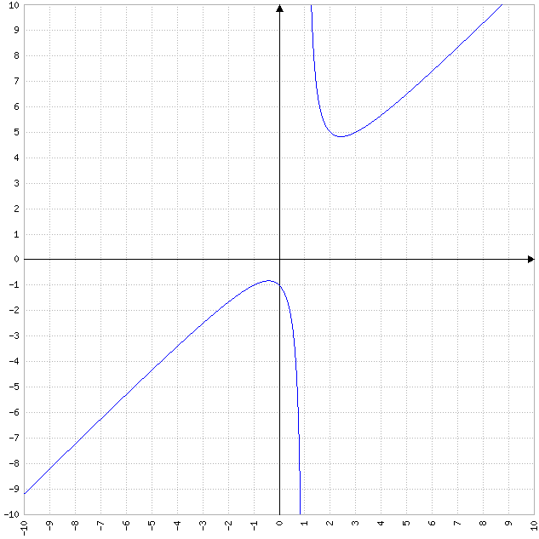

(c) g (x)= $x^{2}$ + ln x.

(1) Determinar el dominio de la función:

${Dom}_{g}$= (0, +$∞$).

(2) Determinar el conjunto donde la función es continua. Donde sea discontinua, clasificar sus discontinuidades:

Las funciones logarítmicas son continuas en sus dominios. Por lo tanto, g (x) es continua en (0, +$∞$).

(3) Determinar las asíntotas verticales y horizontales:

$\lim_{x⟶0^{+}}{g (x)}$= $\lim_{x⟶0^{+}}{x^{2}+\ln{x}}$= -$∞$.

Por lo tanto, g (x) tiene una asíntota vertical en x= 0.

$\lim_{x⟶-∞}{g (x)}$= $\lim_{x⟶-∞}{x^{2}+\ln{x}}$= -$∞$.

$\lim_{x⟶+∞}{g (x)}$= $\lim_{x⟶+∞}{x^{2}+\ln{x}}$= +$∞$.

Por lo tanto, g (x) no tiene asíntotas horizontales.

(4) Calcular la primera derivada y determinar los puntos críticos de la función:

g´ (x)= 2x + $\frac{1}{x}$
g´ (x)= $\frac{2x^{2}+1}{x}$.

$∃$ g´ (x) $∀$ x $∈$ ${Dom}_{g}$.

g´ (x)= 0
$\frac{2x^{2}+1}{x}$= 0
2$x^{2}$ + 1= 0x
2$x^{2}$ + 1= 0
2$x^{2}$= -1
$x^{2}$= $\frac{-1}{2}$. $∄$ x $∈$ $R$ / $x^{2}$= $\frac{-1}{2}$.

Por lo tanto, g (x) no tiene puntos críticos.

(5) Determinar los intervalos de crecimiento / decrecimiento de la función:

Intervalo | (0, +$∞$)
VP | 1
g´ (x) | $>$ 0
g (x) | creciente

Por lo tanto, g (x) es crece en todo su dominio.

(6) Determinar los valores máximos y mínimos relativos:

Dado que decrece en todo su dominio, g (x) no tiene puntos máximos ni mínimos relativos.

(7) Calcular la segunda derivada y determinar los puntos donde f ´´ (x)= 0 o donde f´´
no existe:

g´´ (x)= $\frac{4x*x-(2x^{2}+1)}{x^{2}}$
g´´ (x)= $\frac{4x^{2}-2x^{2}-1}{x^{2}}$
g´´ (x)= $\frac{2x^{2}-1}{x^{2}}$.

$∃$ g´´ (x) $∀$ x $∈$ ${Dom}_{g}$.

g´´ (x)= 0
$\frac{2x^{2}-1}{x^{2}}$= 0
2$x^{2}$ - 1= 0 * $x^{2}$
2$x^{2}$ - 1= 0
2$x^{2}$= 1
$x^{2}$= $\frac{1}{2}$
$\sqrt{x^{2}}$= $\sqrt{\frac{1}{2}}$
$\left|x\right|$= $\frac{1}{\sqrt{2}}$
x= $\frac{1}{\sqrt{2}}$.

Por lo tanto, g´´ (x)= 0 en x= $\frac{1}{\sqrt{2}}$.

(8) Determinar los intervalos de concavidad:

Intervalo | (0, $\frac{1}{\sqrt{2}}$) | x= $\frac{1}{\sqrt{2}}$ | ($\frac{1}{\sqrt{2}}$, +$∞$)
VP | $$\frac{1}{2}$$ | --- | 1
g´´ (x) | $<$ 0 | 0 | $>$ 0
g (x) | cóncava hacia abajo | punto de inflexión | cóncava hacia arriba

Por lo tanto, los intervalos de concavidad hacia arriba y hacia abajo de g (x) son ($\frac{1}{\sqrt{2}}$, +$∞$) y (0, $\frac{1}{\sqrt{2}}$), respectivamente.

(9) Determinar si la función presenta puntos de inflexión:

g ($\frac{1}{\sqrt{2}}$)= ${(\frac{1}{\sqrt{2}})}^{2}$ + ln $\frac{1}{\sqrt{2}}$
g ($\frac{1}{\sqrt{2}}$)= $\frac{1}{2}$ + ln $\frac{1}{\sqrt{2}}$.

Por lo tanto, g (x) tiene un punto de inflexión en ($\frac{1}{\sqrt{2}}$, $\frac{1}{2}$ + ln $\frac{1}{\sqrt{2}}$).

(10) Realizar la representación gráfica de la función, utilizando los datos obtenidos en
el análisis desarrollado en los puntos anteriores:

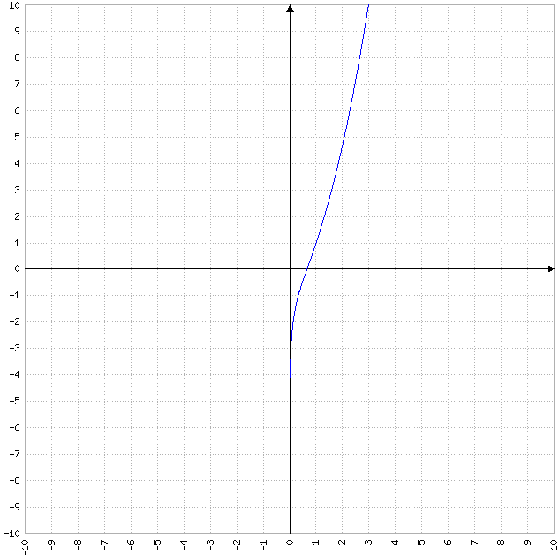

(d) j (x)= x$e^{x}$.

(1) Determinar el dominio de la función:

${Dom}_{j}$= $R$.

(2) Determinar el conjunto donde la función es continua. Donde sea discontinua, clasificar sus discontinuidades:

La función identidad (y= x) y las funciones exponenciales son continuas en $R$. Por lo tanto, j (x) es continua en $R$.

(3) Determinar las asíntotas verticales y horizontales:

$∄$ $\lim_{x⟶a}{j (x)}$= $±∞$, $∀$ a $∈$ $R$.

Por lo tanto, j (x) no tiene asíntotas verticales.

$\lim_{x⟶-∞}{j (x)}$= $\lim_{x⟶-∞}{xe^{x}}$= 0.

$\lim_{x⟶+∞}{j (x)}$= $\lim_{x⟶+∞}{xe^{x}}$= +$∞$.

Por lo tanto, j (x) tiene una asíntota horizontal en y= 0.

(4) Calcular la primera derivada y determinar los puntos críticos de la función:

j´ (x)= $e^{x}$ + x$e^{x}$
j´ (x)= $e^{x}$ (x + 1).

$∃$ j´ (x) $∀$ x $∈$ ${Dom}_{j}$.

j´ (x)= 0
$e^{x}$ (x + 1)= 0
x + 1= $\frac{0}{e^{x}}$
x + 1= 0
x= -1.

Por lo tanto, j (x) tiene un punto crítico en x= -1.

(5) Determinar los intervalos de crecimiento / decrecimiento de la función:

Intervalo | (-$∞$, -1) | x= -1 | (-1, +$∞$)
VP | -2 | --- | 0
j´ (x) | $<$ 0 | 0 | $>$ 0
j (x) | decreciente | mínimo relativo | creciente

Por lo tanto, los intervalos de crecimiento y decrecimiento de j (x) son (-1, +$∞$) y (-$∞$, -1), respectivamente.

(6) Determinar los valores máximos y mínimos relativos:

j (-1)= -1$e^{-1}$
j (-1)= $\frac{-1}{e}$.

Por lo tanto, j (x) tiene un punto mínimo relativo en (-1, $\frac{-1}{e}$).

(7) Calcular la segunda derivada y determinar los puntos donde f ´´ (x)= 0 o donde f´´
no existe:

j´´ (x)= $e^{x}$ (x + 1) + $e^{x}$x
j´´ (x)= $e^{x}$x + $e^{x}$ + $e^{x}$x
j´´ (x)= 2$e^{x}$x + $e^{x}$
j´´ (x)= $e^{x}$ (2x + 1).

$∃$ j´´ (x) $∀$ x $∈$ ${Dom}_{j}$.

j´´ (x)= 0
$e^{x}$ (2x + 1)= 0
2x + 1= $\frac{0}{e^{x}}$
2x + 1= 0
2x= -1
x= $\frac{-1}{2}$.

Por lo tanto, j´´´(x)= 0 en x= $\frac{-1}{2}$.

(8) Determinar los intervalos de concavidad:

Intervalo | (-$∞$, $\frac{-1}{2}$) | x= $\frac{-1}{2}$ | ($\frac{-1}{2}$, +$∞$)
VP | -1 | --- | 1
j´´ (x) | $<$ 0 | 0 | $>$ 0
j (x) | cóncava hacia abajo | punto de inflexión | cóncava hacia arriba

Por lo tanto, los intervalos de concavidad hacia arriba y hacia abajo de j (x) son ($\frac{-1}{2}$, +$∞$) y (-$∞$, $\frac{-1}{2}$), respectivamente.

(9) Determinar si la función presenta puntos de inflexión:

j ($\frac{-1}{2}$)= $\frac{-1}{2}$ $e^{\frac{-1}{2}}$
j ($\frac{-1}{2}$)= $\frac{-1}{2\sqrt{e}}$.

Por lo tanto, j (x) tiene un punto de inflexión en ($\frac{-1}{2}$, $\frac{-1}{2\sqrt{e}}$).

(10) Realizar la representación gráfica de la función, utilizando los datos obtenidos en
el análisis desarrollado en los puntos anteriores:

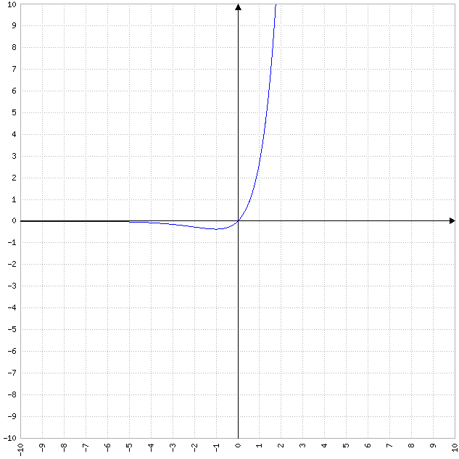
Ejercicio 7.

En cada caso, realizar el gráfico de una función f (x) que cumpla con los siguientes requisitos:

(a)

- Dominio de f (x): (-$∞$, -3) $∪$ (-3, +$∞$).
- Continuidad: (-$∞$, -3) $∪$ (-3, 2) $∪$ (2, +$∞$).
- Discontinuidad inevitable en x= 2.
- $\lim_{x⟶3^{+}}{f (x)}$= +$∞$, $\lim_{x⟶3^{-}}{f (x)}$= +$∞$, $\lim_{x⟶+∞}{f (x)}$= +$∞$, $\lim_{x⟶-∞}{f (x)}$= -2.
- f´ (x) $>$ 0 en (-$∞$, -3) $∪$ (-1, +$∞$).
- f´ (x) $<$ 0 en (-3, -1).
- f´´ (x) $>$ 0 en (-$∞$, -3) $∪$ (-3, 0) $∪$ (2, +$∞$).
- f´´ (x) $<$ 0 en (0, 2).

Intervalo | (-$∞$, -3) | (-3, -1) | (-1, 0) | (0, 2) | (2, +$∞$)
f´ (x) | + | - | + | + | +
f´´ (x) | + | + | + | - | +
f (x) | creciente y convexa | decreciente y convexa | creciente y convexa | creciente y cóncava | creciente y convexa

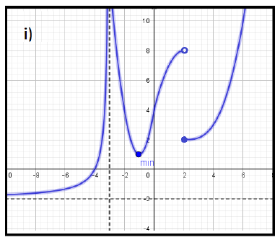

(b)

- Dominio de f (x): [-2, 8].
- Creciente en (-2, 4) $∪$ (6, 8) y decreciente en el intervalo (4, 6).
- f´´ (x) $>$ 0 en (-2, 2) $∪$ (5, 8) y f´´ (x) $<$ 0 en (2, 5).
- ¿Esta función tiene máximo absoluto? Sí, tiene máximo absoluto (por teorema de Weierstrass).

Intervalo | (-2, 2) | (2, 4) | (4, 5) | (5, 6) | (6, 8)
f´ (x) | + | + | - | - | +
f´´ (x) | + | - | - | + | +
f (x) | creciente y cóncava | creciente y convexa | decreciente y convexa | decreciente y cóncava | creciente y cóncava

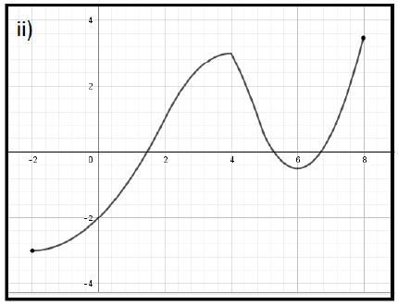
Ejercicio 8.

Calcular las siguientes integrales indefinidas:

(a) $\int{\frac{π}{2}\cos{x} dx}$.

$\int{\frac{π}{2}\cos{x} dx}$= $\frac{π}{2}$ $\int{\cos{x} dx}$
$\int{\frac{π}{2}\cos{x} dx}$= $\frac{π}{2}$ sen x + C.

(b) $\int{2x^{8}-\frac{1}{x}dx}$.

$\int{2x^{8}-\frac{1}{x}dx}$= $\int{2x^{8} dx}$ + $\int{\frac{-1}{x}dx}$
$\int{2x^{8}-\frac{1}{x}dx}$= 2 $\int{x^{8} dx}$ - $\int{\frac{1}{x}dx}$
$\int{2x^{8}-\frac{1}{x}dx}$= 2 $\frac{x^{9}}{9}$ - ln x
$\int{2x^{8}-\frac{1}{x}dx}$= $\frac{2}{9}$ $x^{9}$ - ln x + C.

(c) $\int{\cos{3x}dx}$.

$\int{\cos{3x}dx}$= $\int{\cos{u}\frac{du}{3}}$ (*)
$\int{\cos{3x}dx}$= $\frac{1}{3}$ $\int{\cos{u}du}$
$\int{\cos{3x}dx}$= $\frac{1}{3}$ sen u
$\int{\cos{3x}dx}$= $\frac{1}{3}$ sen 3x + C.

(*) u= 3x; du= 3 dx.

(d) $\int{x sen x dx}$.

$\int{x sen x dx}$= x (-cos x) - $\int{-\cos{x}dx}$ (*)
$\int{x sen x dx}$= -x cos x + $\int{\cos{x}dx}$
$\int{x sen x dx}$= -x cos x + sen x + C.

(*) u= x; du= dx; dv= sen x dx; v= -cos x.

(e) $\int{x^{2}e^{x} dx}$.

$\int{x^{2}e^{x} dx}$= $x^{2}e^{x}$ - $\int{e^{x}2x dx}$ (*)
$\int{x^{2}e^{x} dx}$= $x^{2}e^{x}$ - 2 $\int{xe^{x} dx}$
$\int{x^{2}e^{x} dx}$= $x^{2}e^{x}$ - 2 (x$e^{x}$ - $\int{e^{x} dx}$) (**)
$\int{x^{2}e^{x} dx}$= $x^{2}e^{x}$ - 2 (x$e^{x}$ - $e^{x}$)
$\int{x^{2}e^{x} dx}$= $x^{2}e^{x}$ - 2x$e^{x}$ + 2$e^{x}$ + C.

(*) u= $x^{2}$; du= 2x dx; dv= $e^{x}$ dx; v= $e^{x}$.
(**) u= x; du= dx; dv= $e^{x}$ dx; v= $e^{x}$.

(f) $\int{x^{2}(1+x^{3}) dx}$.

$\int{x^{2}(1+x^{3}) dx}$= $\int{x^{2}+x^{5} dx}$
$\int{x^{2}(1+x^{3}) dx}$= $\int{x^{2} dx}$ + $\int{x^{5} dx}$
$\int{x^{2}(1+x^{3}) dx}$= $\frac{x^{3}}{3}$ + $\frac{x^{6}}{6}$ + C.
$\int{x^{2}(1+x^{3}) dx}$= $\frac{1}{3}$ $x^{3}$ + $\frac{1}{6}$ $x^{6}$ + C.

(g) $\int{{(e^{x}-3x^{3})}^{5}(e^{x}-9x^{2}) dx}$.

$\int{{(e^{x}-3x^{3})}^{5}(e^{x}-9x^{2}) dx}$= $\int{u^{5} du}$ (*)
$\int{{(e^{x}-3x^{3})}^{5}(e^{x}-9x^{2}) dx}$= $\frac{u^{6}}{6}$
$\int{{(e^{x}-3x^{3})}^{5}(e^{x}-9x^{2}) dx}$= $\frac{1}{6}$ ${(e^{x}-3x^{3})}^{6}$ + C.

(*) u= $e^{x}$ - 3$x^{3}$; du= ($e^{x}$ - 9$x^{2}$) dx.

(h) $\int{sen x\cos{x} dx}$.

$\int{sen x\cos{x} dx}$= $\int{u du}$ (*)
$\int{sen x\cos{x} dx}$= $\frac{u^{2}}{2}$
$\int{sen x\cos{x} dx}$= $\frac{1}{2}$ ${(sen x)}^{2}$ + C.

(*) u= sen x; du= cos x dx.

(i) $\int{\frac{x}{x+1} dx}$.

$\int{\frac{x}{x+1} dx}$= $\int{\frac{u-1}{u} du}$ (*)
$\int{\frac{x}{x+1} dx}$= $\int{1-\frac{1}{u} du}$
$\int{\frac{x}{x+1} dx}$= $\int{du}$ + $\int{\frac{-1}{u} du}$
$\int{\frac{x}{x+1} dx}$= u - $\int{\frac{1}{u} du}$
$\int{\frac{x}{x+1} dx}$= u - ln $\left|u\right|$
$\int{\frac{x}{x+1} dx}$= x + 1 - ln $\left|x+1\right|$ + C.

(*) u= x + 1; du= dx.

(j) $\int{\frac{2x+1}{x^{2}+x+1}dx}$.

$\int{\frac{2x+1}{x^{2}+x+1}dx}$= $\int{\frac{1}{u}du}$ (*)
$\int{\frac{2x+1}{x^{2}+x+1}dx}$= ln $\left|u\right|$
$\int{\frac{2x+1}{x^{2}+x+1}dx}$= ln $\left|x^{2}+x+1\right|$ + C.

(*) u= $x^{2}$ + x + 1; du= (2x + 1) dx.

(k) $\int{\frac{4}{{(\ln{x})}^{3}x}dx}$.

$\int{\frac{4}{{(\ln{x})}^{3}x}dx}$= $\int{\frac{4}{u^{3}}du}$ (*)
$\int{\frac{4}{{(\ln{x})}^{3}x}dx}$= 4 $\int{\frac{1}{u^{3}}du}$
$\int{\frac{4}{{(\ln{x})}^{3}x}dx}$= 4 $\int{u^{-3} du}$
$\int{\frac{4}{{(\ln{x})}^{3}x}dx}$= 4 $\frac{u^{-2}}{-2}$
$\int{\frac{4}{{(\ln{x})}^{3}x}dx}$= $\frac{-2}{u^{2}}$
$\int{\frac{4}{{(\ln{x})}^{3}x}dx}$= $\frac{-2}{{(\ln{x})}^{2}}$ + C.

(*) u= ln x; du= $\frac{1}{x}$ dx.
Ejercicio 9.

Calcular las siguientes integrales definidas:

(a) $\int_{1}^{3}{{(2x+3)}^{2} dx}$.

$\int_{1}^{3}{{(2x+3)}^{2} dx}$= $\int_{1}^{3}{u^{2} \frac{du}{2}}$ (*)
$\int_{1}^{3}{{(2x+3)}^{2} dx}$= $\frac{1}{2}$ $\int_{2*1+3}^{2*3+3}{u^{2} du}$
$\int_{1}^{3}{{(2x+3)}^{2} dx}$= $\frac{1}{2}$ $\frac{u^{3}}{3}$ $|_{2*3+3}^{2*3+3}$
$\int_{1}^{3}{{(2x+3)}^{2} dx}$= $\frac{1}{6}$ ${(2x+3)}^{3}$ $|_{1}^{3}$
$\int_{1}^{3}{{(2x+3)}^{2} dx}$= $\frac{1}{6}$ [${(2*3+3)}^{3}$ - ${(2*1+3)}^{3}$]
$\int_{1}^{3}{{(2x+3)}^{2} dx}$= $\frac{1}{6}$ [${(6+3)}^{3}$ - ${(2+3)}^{3}$]
$\int_{1}^{3}{{(2x+3)}^{2} dx}$= $\frac{1}{6}$ ($9^{3}$ - $5^{3}$)
$\int_{1}^{3}{{(2x+3)}^{2} dx}$= $\frac{1}{6}$ (729 - 125)
$\int_{1}^{3}{{(2x+3)}^{2} dx}$= $\frac{1}{6}$ * 604
$\int_{1}^{3}{{(2x+3)}^{2} dx}$= $\frac{302}{3}$.

(*) u= 2x + 3; du= 2 dx.

(b) $\int_{0}^{π}{sen x dx}$.

$\int_{0}^{π}{sen x dx}$= -cos x $|_{0}^{π}$
$\int_{0}^{π}{sen x dx}$= -(cos $π$ - cos 0)
$\int_{0}^{π}{sen x dx}$= -(-1 - 1)
$\int_{0}^{π}{sen x dx}$= -(-2)
$\int_{0}^{π}{sen x dx}$= 2.

(c) $\int_{-1}^{1}{x^{\frac{1}{3}} dx}$.

$\int_{-1}^{1}{x^{\frac{1}{3}} dx}$= $\frac{x^{\frac{4}{3}}}{\frac{4}{3}}$ $|_{-1}^{1}$
$\int_{-1}^{1}{x^{\frac{1}{3}} dx}$= $\frac{3}{4}$ [$1^{\frac{4}{3}}$ - ${(-1)}^{\frac{4}{3}}$]
$\int_{-1}^{1}{x^{\frac{1}{3}} dx}$= $\frac{3}{4}$ (1 - 1)
$\int_{-1}^{1}{x^{\frac{1}{3}} dx}$= $\frac{3}{4}$ * 0
$\int_{-1}^{1}{x^{\frac{1}{3}} dx}$= 0.

(d) $\int_{0}^{π}{\cos{x}+3x^{4} dx}$.

$\int_{0}^{π}{\cos{x}+3x^{4} dx}$= $\int_{0}^{π}{\cos{x}dx}$ + $\int_{0}^{π}{3x^{4} dx}$
$\int_{0}^{π}{\cos{x}+3x^{4} dx}$= sen x $|_{0}^{π}$ + 3 $\int_{0}^{π}{x^{4} dx}$
$\int_{0}^{π}{\cos{x}+3x^{4} dx}$= (sen $π$ - sen 0) + 3 $\frac{x^{5}}{5}$ $|_{0}^{π}$
$\int_{0}^{π}{\cos{x}+3x^{4} dx}$= (0 - 0) + $\frac{3}{5}$ ($π^{5}$ - $0^{5}$)
$\int_{0}^{π}{\cos{x}+3x^{4} dx}$= (0 - 0) + $\frac{3}{5}$ ($π^{5}$ - 0)
$\int_{0}^{π}{\cos{x}+3x^{4} dx}$= 0 + $\frac{3}{5}$ $π^{5}$
$\int_{0}^{π}{\cos{x}+3x^{4} dx}$= $\frac{3}{5}$ $π^{5}$.

(e) $\int_{1}^{e}{\frac{2x}{x^{2}+1}dx}$.

$\int_{1}^{e}{\frac{2x}{x^{2}+1}dx}$= $\int_{1^{2}+1}^{e^{2}+1}{\frac{1}{u}du}$ (*)
$\int_{1}^{e}{\frac{2x}{x^{2}+1}dx}$= ln $\left|u\right|$ $|_{1^{2}+1}^{e^{2}+1}$
$\int_{1}^{e}{\frac{2x}{x^{2}+1}dx}$= ln $\left|x^{2}+1\right|$ $|_{1}^{e}$
$\int_{1}^{e}{\frac{2x}{x^{2}+1}dx}$= ln ($e^{2}$ + 1) - ln ($1^{2}$ + 1)
$\int_{1}^{e}{\frac{2x}{x^{2}+1}dx}$= ln ($e^{2}$ + 1) - ln (1 + 1)
$\int_{1}^{e}{\frac{2x}{x^{2}+1}dx}$= ln ($e^{2}$ + 1) - ln 2
$\int_{1}^{e}{\frac{2x}{x^{2}+1}dx}$= ln $\frac{e^{2}+1}{2}$.

(*) u= $x^{2}$ + 1; du= 2x dx.

(f) $\int_{0}^{4}{e^{x}x^{3} dx}$.

$\int_{0}^{4}{e^{x}x^{3} dx}$= ($x^{3}e^{x}$ - $\int{e^{x}3x^{2} dx}$) $|_{0}^{4}$ (*)
$\int_{0}^{4}{e^{x}x^{3} dx}$= ($x^{3}e^{x}$ - 3 $\int{x^{2}e^{x} dx}$) $|_{0}^{4}$
$\int_{0}^{4}{e^{x}x^{3} dx}$= [$x^{3}e^{x}$ - 3 ($x^{2}e^{x}$ - $\int{e^{x}2x dx}$)] $|_{0}^{4}$ (**)
$\int_{0}^{4}{e^{x}x^{3} dx}$= [$x^{3}e^{x}$ - 3 ($x^{2}e^{x}$ - 2 $\int{xe^{x} dx}$)] $|_{0}^{4}$
$\int_{0}^{4}{e^{x}x^{3} dx}$= {$x^{3}e^{x}$ - 3 [$x^{2}e^{x}$ - 2 (x$e^{x}$ - $\int{e^{x} dx}$)]} $|_{0}^{4}$ (***)
$\int_{0}^{4}{e^{x}x^{3} dx}$= {$x^{3}e^{x}$ - 3 [$x^{2}e^{x}$ - 2 (x$e^{x}$ - $e^{x}$)]} $|_{0}^{4}$
$\int_{0}^{4}{e^{x}x^{3} dx}$= [$x^{3}e^{x}$ - 3 ($x^{2}e^{x}$ - 2x$e^{x}$ + 2$e^{x}$)] $|_{0}^{4}$
$\int_{0}^{4}{e^{x}x^{3} dx}$= ($x^{3}e^{x}$ - 3$x^{2}e^{x}$ + 6x$e^{x}$ - 6$e^{x}$) $|_{0}^{4}$
$\int_{0}^{4}{e^{x}x^{3} dx}$= ($4^{3}e^{4}$ - 3 * $4^{2}e^{4}$ + 6 * 4$e^{4}$ - 6$e^{4}$) - ($0^{3}e^{0}$ - 3 * $0^{2}e^{0}$ + 6 * 0$e^{0}$ - 6$e^{0}$)
$\int_{0}^{4}{e^{x}x^{3} dx}$= (64$e^{4}$ - 3 * 16$e^{4}$ + 24$e^{4}$ - 6$e^{4}$) - (0 * 1 - 3 * 0 * 1 + 6 * 0 * 1 - 6 * 1)
$\int_{0}^{4}{e^{x}x^{3} dx}$= (64$e^{4}$ - 48$e^{4}$ + 24$e^{4}$ - 6$e^{4}$) - (0 - 0 + 0 - 6)
$\int_{0}^{4}{e^{x}x^{3} dx}$= 34$e^{4}$ - (-6)
$\int_{0}^{4}{e^{x}x^{3} dx}$= 34$e^{4}$ + 6.

(*) u= $x^{3}$; du= 3$x^{2}$ dx; dv= $e^{x}$ dx; v= $e^{x}$.
(**) u= $x^{2}$; du= 2x dx; dv= $e^{x}$ dx; v= $e^{x}$.
(***) u= x; du= dx; dv= $e^{x}$; v= $e^{x}$.

(g) $\int_{1}^{4}{\sqrt{2x+3} dx}$.

$\int_{1}^{4}{\sqrt{2x+3} dx}$= $\int_{2*1+3}^{2*4+3}{\sqrt{u} \frac{du}{2}}$ (*)
$\int_{1}^{4}{\sqrt{2x+3} dx}$= $\frac{1}{2}$ $\int_{2*1+3}^{2*4+3}{u^{\frac{1}{2}} du}$
$\int_{1}^{4}{\sqrt{2x+3} dx}$= $\frac{1}{2}$ $\frac{u^{\frac{3}{2}}}{\frac{3}{2}}$ $|_{2*1+3}^{2*4+3}$
$\int_{1}^{4}{\sqrt{2x+3} dx}$= $\frac{1}{3}$ ${(2x+3)}^{\frac{3}{2}}$ $|_{1}^{4}$
$\int_{1}^{4}{\sqrt{2x+3} dx}$= $\frac{1}{3}$ [${(2*4+3)}^{\frac{3}{2}}$ - ${(2*1+3)}^{\frac{3}{2}}$]
$\int_{1}^{4}{\sqrt{2x+3} dx}$= $\frac{1}{3}$ [${(8+3)}^{\frac{3}{2}}$ - ${(2+3)}^{\frac{3}{2}}$]
$\int_{1}^{4}{\sqrt{2x+3} dx}$= $\frac{1}{3}$ (${11}^{\frac{3}{2}}$ - $5^{\frac{3}{2}}$)
$\int_{1}^{4}{\sqrt{2x+3} dx}$= $\frac{1}{3}$ (${11}^{\frac{3}{2}}$ - $5^{\frac{3}{2}}$)
$\int_{1}^{4}{\sqrt{2x+3} dx}$= 8,434.

(*) u= 2x + 3; du= 2 dx.

(h) $\int_{1}^{3}{\frac{1}{\sqrt{x}} dx}$.

$\int_{1}^{3}{\frac{1}{\sqrt{x}} dx}$= $\int_{1}^{3}{x^{\frac{-1}{2}} dx}$
$\int_{1}^{3}{\frac{1}{\sqrt{x}} dx}$= $\frac{x^{\frac{1}{2}}}{\frac{1}{2}}$ $|_{1}^{3}$
$\int_{1}^{3}{\frac{1}{\sqrt{x}} dx}$= 2 ($3^{\frac{1}{2}}$ - $1^{\frac{1}{2}}$)
$\int_{1}^{3}{\frac{1}{\sqrt{x}} dx}$= 2 ($\sqrt{3}$ - 1).
Ejercicio 10.

Graficar las curvas y hallar el área de la región encerrada entre las gráficas de esas curvas.

(a) y= $x^{2}$; y= 2x.

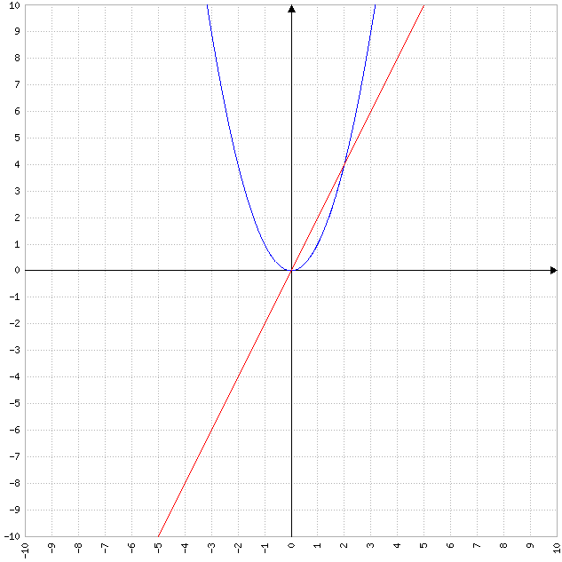

f (x)= g (x)
$x^{2}$= 2x
$x^{2}$ - 2x= 0
x (x - 2)= 0.

$x_{1}$= 0; $x_{2}$= 2.

Intervalo | (0, 2)
VP | 1
f (x) | 1
g (x) | 2

A= $\int_{0}^{2}{g (x)-f (x) dx}$
A= $\int_{0}^{2}{2x-x^{2} dx}$
A= $\int_{0}^{2}{2x dx}$ + $\int_{0}^{2}{-x^{2} dx}$
A= 2 $\int_{0}^{2}{x dx}$ - $\int_{0}^{2}{x^{2} dx}$
A= 2 $\frac{x^{2}}{2}$ $|_{0}^{2}$ - $\frac{x^{3}}{3}$ $|_{0}^{2}$
A= ($2^{2}$ - $0^{2}$) - $\frac{1}{3}$ ($2^{3}$ - $0^{3}$)
A= ($2^{2}$ - $0^{2}$) - $\frac{1}{3}$ (8 - 0)
A= (4 - 0) - $\frac{1}{3}$ * 8
A= 4 - $\frac{8}{3}$
A= $\frac{4}{3}$.

(b) y= 2$x^{3}$; y= 2x.

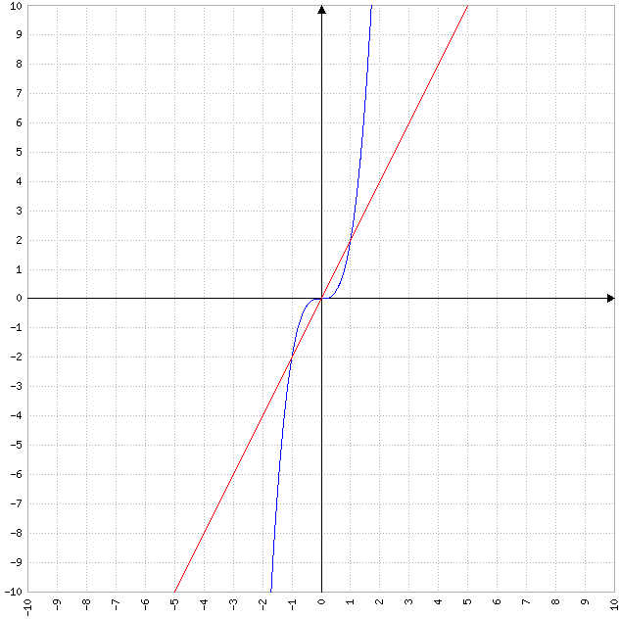

f (x)= g (x)
2$x^{3}$= 2x
$x^{3}$= x
$x^{3}$ - x= 0
x ($x^{2}$ - 1)= 0.

$x_{1}$= 0; $x_{2}$= -1; $x_{3}$= 1.

Intervalo | (-1, 0) | (0, 1)
VP | $$\frac{-1}{2}$$ | $$\frac{1}{2}$$
f (x) | $$\frac{-1}{4}$$ | $$\frac{1}{4}$$
g (x) | -1 | 1

A= $\int_{-1}^{0}{f (x)-g (x) dx}$ + $\int_{0}^{1}{g (x)-f (x) dx}$
A= $\int_{-1}^{0}{2x^{3}-2x dx}$ + $\int_{0}^{1}{2x-2x^{3} dx}$
A= $\int_{-1}^{0}{2 (x^{3}-x) dx}$ + $\int_{0}^{1}{2 (x-x^{3}) dx}$
A= 2 $\int_{-1}^{0}{x^{3}-x dx}$ + 2 $\int_{0}^{1}{x-x^{3} dx}$
A= 2 ($\int_{-1}^{0}{x^{3}-x dx}$ + $\int_{0}^{1}{x-x^{3} dx}$)
A= 2 ($\int_{-1}^{0}{x^{3} dx}$ + $\int_{-1}^{0}{-x dx}$ + $\int_{0}^{1}{x dx}$ + $\int_{0}^{1}{-x^{3} dx}$)
A= 2 ($\frac{x^{4}}{4}$ $|_{-1}^{0}$ - $\int_{-1}^{0}{x dx}$ + $\frac{x^{2}}{2}$ $|_{0}^{1}$ - $\int_{0}^{1}{x^{3} dx}$)
A= 2 {$\frac{1}{4}$ [$0^{4}$ - ${(-1)}^{4}$] - $\frac{x^{2}}{2}$ $|_{-1}^{0}$ + $\frac{1}{2}$ ($1^{2}$ - $0^{2}$) - $\frac{x^{4}}{4}$ $|_{0}^{1}$}
A= 2 {$\frac{1}{4}$ (0 - 1) - $\frac{1}{2}$ [$0^{2}$ - ${(-1)}^{2}$] + $\frac{1}{2}$ (1 - 0) - $\frac{1}{4}$ ($1^{4}$ - $0^{4}$)}
A= 2 [$\frac{1}{4}$ (-1) - $\frac{1}{2}$ (0 - 1) + $\frac{1}{2}$ * 1 - $\frac{1}{4}$ (1 - 0)]
A= 2 [$\frac{-1}{4}$ - $\frac{1}{2}$ (-1) + $\frac{1}{2}$ - $\frac{1}{4}$ * 1]
A= 2 ($\frac{-1}{4}$ + $\frac{1}{2}$ + $\frac{1}{2}$ - $\frac{1}{4}$)
A= 2 $\frac{1}{2}$
A= 1.

(c) y= $\frac{-x^{2}}{2}$ + 2; y= 0-

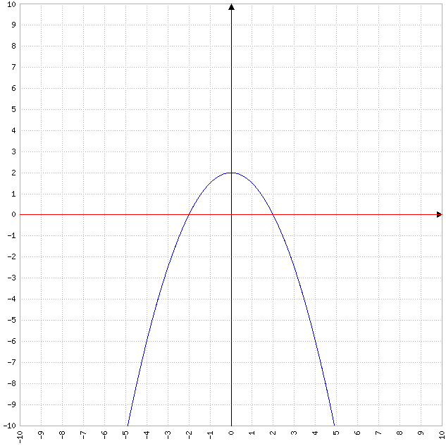

f (x)= g (x)
$\frac{-x^{2}}{2}$ + 2= 0
$\frac{x^{2}}{2}$= 2
$x^{2}$= 2 * 2
$x^{2}$= 4
$\sqrt{x^{2}}$= $\sqrt{4}$
$\left|x\right|$= 2
x= $±$2.

Intervalo | (-2, 2)
VP | 0
f (x) | 2
g (x) | 0

A= $\int_{-2}^{2}{f (x)-g (x) dx}$
A= $\int_{-2}^{2}{\frac{-x^{2}}{2}+2-0 dx}$
A= $\int_{-2}^{2}{\frac{-x^{2}}{2}+2 dx}$
A= $\int_{-2}^{2}{\frac{-x^{2}}{2} dx}$ + $\int_{-2}^{2}{2 dx}$
A= $\frac{-1}{2}$ $\int_{-2}^{2}{x^{2} dx}$ + 2 $\int_{-2}^{2}{dx}$
A= $\frac{-1}{2}$ $\frac{x^{3}}{3}$ $|_{-2}^{2}$ + 2x $|_{-2}^{2}$
A= $\frac{-1}{6}$ [$2^{3}$ - ${(-2)}^{3}$] + 2 [2 - (-2)]
A= $\frac{-1}{6}$ [8 - (-8)] + 2 (2 + 2)
A= $\frac{-1}{6}$ (8 + 8) + 2 * 4
A= $\frac{-1}{6}$ * 16 + 8
A= $\frac{-16}{6}$ + 8
A= $\frac{16}{3}$.

(d) y= 2$x^{3}$ - x; y= $x^{3}$.

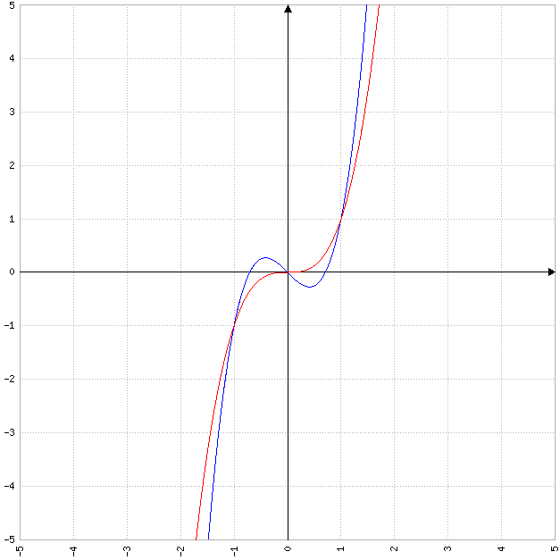

f (x)= g (x)
2$x^{3}$ - x= $x^{3}$
2$x^{3}$ - x - $x^{3}$= 0
$x^{3}$ - x= 0
x ($x^{2}$ - 1)= 0.

$x_{1}$= 0; $x_{2}$= -1; $x_{3}$= 1.

Intervalo | (-1, 0) | (0, 1)
VP | $$\frac{-1}{2}$$ | $$\frac{1}{2}$$
f (x) | $$\frac{1}{4}$$ | $$\frac{-1}{4}$$
g (x) | $$\frac{-1}{8}$$ | $$\frac{1}{8}$$

A= $\int_{-1}^{0}{f (x)-g (x) dx}$ + $\int_{0}^{1}{g (x)-f (x) dx}$
A= $\int_{-1}^{0}{2x^{3}-x-x^{3} dx}$ + $\int_{0}^{1}{x^{3}-(2x^{3}-x) dx}$
A= $\int_{-1}^{0}{x^{3}-x dx}$ + $\int_{0}^{1}{x^{3}-2x^{3}+x dx}$
A= $\int_{-1}^{0}{x^{3}-x dx}$ + $\int_{0}^{1}{-x^{3}+x dx}$
A= $\int_{-1}^{0}{x^{3} dx}$ + $\int_{-1}^{0}{-x dx}$ + $\int_{0}^{1}{-x^{3} dx}$ + $\int_{0}^{1}{x dx}$
A= $\frac{x^{4}}{4}$ $|_{-1}^{0}$ - $\int_{-1}^{0}{x dx}$ - $\int_{0}^{1}{x^{3} dx}$ + $\frac{x^{2}}{2}$ $|_{0}^{1}$
A= $\frac{1}{4}$ [$0^{4}$ - ${(-1)}^{4}$] - $\frac{x^{2}}{2}$ $|_{-1}^{0}$ - $\frac{x^{4}}{4}$ $|_{0}^{1}$ + $\frac{1}{2}$ ($1^{2}$ - $0^{2}$)
A= $\frac{1}{4}$ (0 - 1) - $\frac{1}{2}$ [$0^{2}$ - ${(-1)}^{2}$] - $\frac{1}{4}$ ($1^{4}$ - $0^{4}$) + $\frac{1}{2}$ (1 - 0)
A= $\frac{1}{4}$ (-1) - $\frac{1}{2}$ (0 - 1) - $\frac{1}{4}$ (1 - 0) + $\frac{1}{2}$ * 1
A= $\frac{-1}{4}$ - $\frac{1}{2}$ (-1) - $\frac{1}{4}$ * 1 + $\frac{1}{2}$
A= $\frac{-1}{4}$ + $\frac{1}{2}$ - $\frac{1}{4}$ + $\frac{1}{2}$
A= $\frac{1}{2}$.

